Bài tập bồi dưỡng học sinh năng khiếu Toán 2: Ôn tập về hình học, đo lường, giải toán
Câu 1: Hình vẽ dưới đây có bao nhiêu hình tam giác.
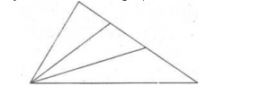
Câu 2: Hình vẽ dưới đây có bao nhiêu hình tứ giác. Viết tên các hình tứ giác đó.
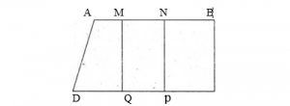
Câu 3: Hình vẽ dưới dây có bao nhiêu hình chữ nhật.
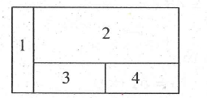
Câu 4: Hình vẽ dưới đây có bao nhiêu hình vuông, bao nhiêu hình tam giác?
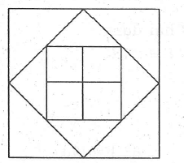
Câu 5:
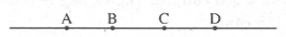
a. Hình vẽ trên có bao nhiêu đoạn thẳng?
b. Nêu các bộ gồm 3 điểm thẳng hàng.
c. Qua 3 điểm thẳng hàng ta vẽ được mấy đường thẳng?
Câu 6: Khoanh vào chữ trước câu trả lời đúng:
Hình vẽ dưới đây có tất cả bao nhiêu hình vuông?
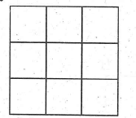
A. 9 hình vuông
B. 10 hình vuông
C. 13 hình vuông
D. 14 hình vuông
Câu 7: Tính:
a. 32kg + 29kg – 47kg
b. 18/ + 261 + 451
c. 2dm 5cm + 18cm
Câu 8: Bao gạo thứ nhất nặng 36kg, bao gạo thứ hai nặng hơn gạo thứ nhất 15kg. Hỏi
a. Bao gạo thứ hai nặng bao nhiêu kilogam?
b. Cả hai bao gạo nặng bao nhiêu kilogam?
Câu 9: Thùng thứ nhất đựng 32 lít nước, thùng thứ nhất đựng nhiều hơn thùng thứ hai 8 lít nước. Hỏi thùng thứ hai đựng bao nhiêu lít nước?
Câu 10: Một cửa hàng có 65 lít dầu. Sau một ngày bán, cửa hàng còn lại 18 lít dầu. Hỏi cửa hàng đã bán hết bao nhiêu lít dầu?

Đáp án:
Câu 1:
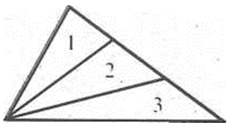
Có 6 hình tam giác: h1, h2, h3, h(1, 2), h(2, 3), h(1 ,2, 3).
Câu 2:
Có 6 hình tứ giác: AMQD, MNPQ, NBCP, ANPD, MBCQ, ABCD.
Câu 3:
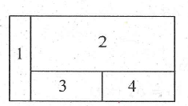
Có 7 hình chữ nhật:
h1, h2, h3, h4
h(3, 4), h(2, 3, 4), h(l, 2, 3, 4).
Câu 4:
Có 7 hình vuông, 8 hình tam giác.
Câu 5:
a. Có 6 đoạn thẳng: AB, BC, CD, AC, BD, AD
b. Các bộ ba điểm thẳng hàng:
(A, B, C), (A, B, D), (B, C, D)
c. Qua 3 điểm thẳng hàng, ta chỉ vẽ được một đường thẳng.
Câu 6:
A. 9 hình vuông
B. 10 hình vuông
C. 13 hình vuông
D. 14 hình vuông
Câu 7:
a. 32 kg + 29 kg – 47 kg = 61 kg – 47 kg
= 14 kg
b. 18 l + 26 ỉ + 451 = 44 l + 45/
= 89 l
c. 2dm 5cm + 18 cm = 25 cm +18 cm
= 43 cm
Câu 8:
a. Bao gạo thứ hai nặng:
36 +15 = 51 (kg)
b. Cả hai bao gạo nặng:
36 + 51 = 87 (kg)
Đáp số: a. 51 kg
b. 87 kg
Câu 9:
Số lít nước thùng thứ hai đựng:
32 – 8 = 24 l
Đáp số: 24 l
Câu 10:
Tóm tắt
Có : 65 lít dầu
Còn : 18 lít dầu
Bán : …..lít dầu?
Bài giải
Số lít dầu cửa hàng đã bán:
65 – 18 = 47 (lít dầu)
Đáp số: 47 lít dầu

